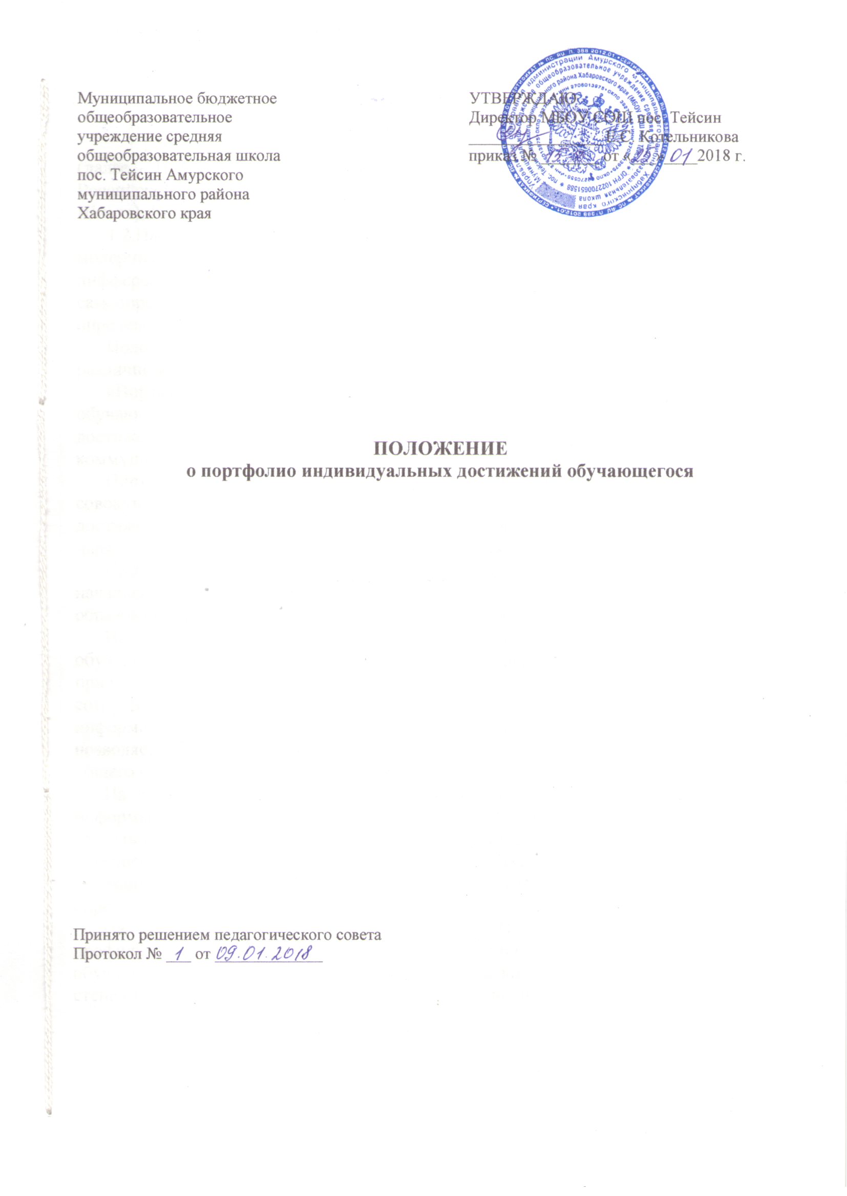

1.Общие положения
1.1.Настоящее Положение о портфолио индивидуальных достижений учащегося (далее – Положение) разработано в соответствии с Законом РФ «Об образовании в Российской Федерации» (п.11 ч.3 ст.28), Уставом МБОУ СОШ пос. Тейсин (далее – Школа), Конвенцией о правах ребёнка.
1.2.Настоящее Положение разработано в рамках реализации комплексного проекта модернизации образования Российской Федерации, с целью индивидуализации и дифференциации процесса обучения в Школе, личностного и профессионального самоопределения обучающихся, формирования у них мотивации на достижение определенных результатов воспитания, развития и социализации.
Положение определяет порядок оценки деятельности обучающихся Школы по различным направлениям с помощью составления комплексного Портфолио.
«Портфель личных достижений» (далее Портфолио) – это индивидуальная папка обучающегося, в которой фиксируются, накапливаются, оцениваются индивидуальные достижения в разнообразных видах деятельности: учебной, творческой, социальной, коммуникативной за учебный год и за весь период его обучения в Школе.
Портфолио обучающегося – это комплекс документов, представляющих совокупность сертифицированных и несертифицированных индивидуальных учебных достижений, выполняющих роль индивидуальной накопительной оценки, которая наряду с результатами экзаменов является составляющей рейтинга обучающихся.
Портфолио является основанием для составления рейтингов обучающихся начального общего образования, основного общего образования, среднего общего образования по итогам обучения на соответствующем уровне образования.
На уровне начального общего образования важной задачей Портфолио обучающегося является привитие учащимся первичных навыков самооценки, привлечение внимания родителей к успехам своих детей и вовлечение их в сотрудничество с учителем и самими учащимися. Портфолио служит для сбора информации о динамике продвижения обучающегося в учебной деятельности и позволяет реально оценить готовность обучающегося к обучению на уровне основного общего образования.
На уровне основного общего образования Портфолио служит для сбора информации об образовательных достижениях обучающегося в различных видах деятельности (учебно-познавательной, трудовой, творческой, общественной и т.д.); для повышения образовательной и общественной активности обучающихся, уровня осознания ими своих целей, потребностей, возможностей, личностных качеств; для определения дальнейшего профиля обучения.
На уровне среднего общего образования Портфолио служит инструментом профилизации обучения и создания индивидуальной образовательной траектории обучающегося, отражает результаты индивидуальной образовательной активности, степени развитости, воспитанности и социализированности его личности.

2. Цели и задачи портфолио
Основные цели внедрения технологии Портфолио – отслеживание, учёт и оценивание индивидуальных достижений обучающихся, повышение образовательной активности школьников, создание индивидуального образовательного рейтинга обучающегося, в котором отражены реальные достижения каждого обучающегося.
Основными задачами применения Портфолио являются:
- повышение качества образования в Школе;
- поддержание и поощрение высокой учебной мотивации обучающегося, его активности и самостоятельности;
- систематическое вовлечение обучающегося в различные виды деятельности, включая учебную, внеучебную, научную, творческую, спортивную;
- развитие навыков оценочной деятельности обучающихся, формирование адекватной самооценки;
- формирование у обучающегося умения учиться – ставить цели, планировать и организовывать собственную учебную деятельность;
- создание ситуации успеха для каждого обучающегося;
- содействие дальнейшей успешной социализации обучающегося.

3. Участники работы над портфолио и их функциональные обязанности

Участниками работы над Портфолио являются обучающиеся, их родители (законные представители), классный руководитель, учителя-предметники и администрация Школы.

Обязанности обучающегося:
Оформляет Портфолио в соответствии с принятой в школе структурой. Все записи ведет аккуратно, самостоятельно и систематически. Обучающийся имеет право включать в накопительную папку дополнительные разделы, материалы, элементы оформления, отражающие его индивидуальность.

Обязанности родителей (законных представителей):
Помогают в оформлении Портфолио и осуществляют контроль за пополнением Портфолио.

Обязанности классного руководителя:
несет ответственность за организацию формирования Портфолио, систематическое заполнение и знакомство родителей (законных представителей), администрации Школы с его содержанием;
оказывает помощь обучающимся в процессе формирования Портфолио;
проводит информационную, консультативную, диагностическую работу по формированию Портфолио с обучающимися и их родителями;
осуществляет посредническую функцию между обучающимися и учителями, представителями социума в целях пополнения Портфолио;
осуществляет контроль за пополнением обучающимися Портфолио;
обеспечивает обучающихся и родителей необходимыми формами, бланками, рекомендациями; оформляет итоговые документы, табель успеваемости.

Обязанности учителей-предметников:
проводят информационную работу с обучающимися и их родителями (законными представителями) по формированию Портфолио;
предоставляют обучающимся места деятельности для накопления материалов;

организуют проведение олимпиад, конкурсов, конференций по предмету или образовательной области;
разрабатывают и внедряют систему поощрений за урочную и внеурочную деятельность по предмету;
проводят экспертизу представленных работ по предмету и пишут рецензии, отзывы на учебные работы.

Обязанности администрации Школы:
Заместитель директора по учебно-воспитательной работе организует работу и осуществляет контроль за деятельностью педагогического коллектива по реализации технологии Портфолио в образовательном процессе Школы.
Директор разрабатывает и утверждает нормативно-правовую базу, обеспечивающую ведение Портфолио, а также распределяет обязанности участников образовательного процесса по данному направлению деятельности. Создает условия для мотивации педагогов к работе по новой системе оценивания и осуществляет общее руководство деятельностью педагогического коллектива по реализации технологии Портфолио в практике работы Школы.

4.Оформление портфолио

Портфолио обучающегося является одной из составляющих системы оценки достижения планируемых результатов освоения основной образовательной программы и играет важную роль при переходе ребенка на следующую ступень обучения для определения вектора его дальнейшего развития и обучения.
4.1 Период составления портфолио – с 1 по 9,11 классы (1-4 классы начальная школа, 5-9 классы основная школа, 10-11 классы – средняя школа). Портфолио оформляется в папке-накопителе с файлами на бумажных носителях, также может сохраняться и в электронном виде.
4.2 Портфолио оформляет обучающийся под руководством классного руководителя в соответствии со структурой, указанной в пункте 5 настоящего Положения, в папке с файлами. Обучающийся имеет право включать в портфолио дополнительные разделы, материалы, элементы оформления и т.п.
4.3. При оформлении Портфолио должны соблюдаться следующие требования:
- систематичность и регулярность ведения Портфолио;
- достоверность сведений, представленных в Портфолио;
- аккуратность и эстетичность оформления;
- разборчивость при ведении записей;
- целостность и эстетическая завершенность представленных материалов;
- наглядность.
4.4.Индивидуальные образовательные достижения обучающегося и все необходимые сведения фиксируются в Портфолио в течение года.
4.5.В конце учебного года проводятся анализ Портфолио и исчисление итоговой оценки (рейтинга) личных достижений обучающегося в образовательной деятельности на основе ранжирования индивидуальных образовательных результатов.
4.6.Анализ Портфолио и исчисление итоговой оценки производятся экспертной группой, назначаемой приказом директора Школы. В состав экспертной группы в обязательном порядке входит классный руководитель. Обучающиеся имеют право участвовать в процедуре анализа и исчисления итоговой оценки их Портфолио.
4.7. Портфолио хранится в классном помещении Школы в течение всего времени пребывания обучающегося в организации. При переводе обучающегося в другое образовательное учреждение Портфолио выдается на руки родителям (законным представителям) обучающегося.

5.Структура портфолио.

Портфолио учащегося имеет титульный лист и состоит из четырех разделов.
Оформление титульного листа представлено в Приложении 1.
I раздел: «Мой портрет». Здесь содержатся сведения об учащемся, который может представить его любым способом. Здесь могут быть личные данные учащегося, ведущего портфолио, его автобиография, личные фотографии. Учащийся ежегодно проводит самоанализ собственных планов и итогов года, ставит цели и анализирует достижения.
II раздел: «Портфолио документов». В этом разделе должны быть представлены сертифицированные (документированные) индивидуальные образовательные достижения. Здесь учащийся представляет дипломы олимпиад, конкурсов, соревнований, сертификаты учреждений дополнительного образования, табели успеваемости, результаты тестирования.
III раздел: «Портфолио работ». Учащийся представляет комплект своих творческих и проектных работ, описание основных форм и направлений его учебной и творческой активности, участие в школьных и внешкольных мероприятиях, конкурсах, конференциях, прохождение элективных курсов, различного рода практик, спортивных и художественных достижений. Ведомости участия в различных видах деятельности представлены в Приложении 2.
IV раздел: «Портфолио отзывов». Он включает в себя отзывы, рецензии работ, характеристики классного руководителя, учителей-предметников, педагогов дополнительного образования на различные виды деятельности учащегося.

Раздел «Портфолио документов», его содержание и порядок ранжирования документов, помещенных в раздел, составляют инвариантную часть Портфолио. Инвариантная часть Портфолио обеспечивает единство подходов к оценке внеучебных достижений.
Раздел «Портфолио работ» и «Портфолио отзывов» составляют вариативную часть Портфолио. Вариативная часть Портфолио обеспечивает учет индивидуальных интересов и потребностей обучающихся, особенностей реализуемых в Школе образовательных программ.

6. Презентация Портфолио обучающихся Школы

6.1. Обучающийся может представлять содержание своего Портфолио на классном собрании, на родительском собрании, выставке, конкурсах.
6.2. Презентация Портфолио обучающихся может проходить в форме выставок Портфолио.
6.3. На презентацию обучающийся выходит с кратким устным комментарием по содержанию Портфолио.

7. Подведение итогов работы

7.1. Анализ, интерпретация и оценка отдельных составляющих Портфолио и Портфолио в целом ведутся с позиций достижения планируемых результатов освоения основной образовательной программы Школы, для подготовки карты представления ученика при переходе на следующую ступень обучения.
7.2. Оценка как отдельных составляющих Портфолио, так и Портфолио в целом ведется на критериальной основе с применением уровневого подхода к построению измерителей и представлению результатов.
7.3. Портфолио сопровождается документами:
- состав Портфолио;
- критерии, на основе которых оцениваются отдельные работы, и вклад каждой работы в накопленную оценку выпускника.
7.4. Анализ Портфолио и исчисление итоговой оценки производятся экспертной группой, назначаемой приказом директора Школы. В состав экспертной группы в обязательном порядке входит классный руководитель. Обучающиеся имеют право участвовать в процедуре анализа и исчисления итоговой оценки их Портфолио.

Приложение 1
к Положению о портфолио
индивидуальных достижений учащегося

Муниципальное бюджетное общеобразовательное учреждение
средняя общеобразовательная школа пос. Тейсин
Амурского муниципального района Хабаровского края

Портфолио
Место для фотографии

Фамилия __________________________________________________________
Имя ______________________________________________________________
Отчество __________________________________________________________
Число, месяц, год рождения __________________________________________
Год начала работы над портфолио _____________________________________

Классный руководитель___________________________________
(Фамилия, имя, отчество)

Приложение 2
к Положению о портфолио
индивидуальных достижений учащегося

Ведомости участия в различных видах деятельности.

Участие в олимпиадах:
№ | Название | Предмет | Уровень | Результат | Дата | Подпись

Участие в общественной жизни класса и школы:
№ | Название | Содержание | Уровень | Результат | Дата | Подпись

Достижения в системе внеурочной деятельности, дополнительного образования и
иных образовательных организациях:
№ | Название | Сфера учёбы | Организация | Результат | Дата | Подпись

Спортивные достижения:
№ | Название | Уровень | Результат | Дата | Подпись

Практики: трудовая, социальная, педагогическая:
№ | Название | Содержание | Организация | Результат | Дата | Подпись

Творческие работы, рефераты, проекты:
№ | Название | Область знаний | Количество страниц | Результат | Дата | Подпись

Приложение 3
к Положению о портфолио
индивидуальных достижений учащегося

Оценка достижений учащихся по материалам портфолио
Показатели | Измерители | Результат - балл
Учебная деятельность | 1 - 8 класс – средний балл годовых оценок | До 5
Учебная деятельность | 9 класс – результаты экзаменов и средний балл аттестата | До 5
Учебная деятельность | 10 класс - средний балл годовых оценок | До 5
Учебная деятельность | 11 класс – результаты ЕГЭ и средний балл аттестата | До 5
Олимпиады  очные | Школьная:  Победитель  Призер  Участник | 3  2  1
Олимпиады  очные | Муниципальная:  Победитель  Призер  Участник | 5  4  3
Олимпиады  дистанционные | Региональная:  Победитель  Призер  Участник | 7  6  5
Олимпиады  дистанционные | Всероссийская:  Победитель  Призёр  Участник | 9  8  7
Олимпиады  дистанционные | Международная:  Победитель и призёр | 10
Спортивные достижения. | Школьные соревнования:  Победитель  Призёр  Участник | 3  2  1
Спортивные достижения. | Муниципальные соревнования, спартакиады:  Победитель  Призёр  Участник | 5  4  3
Спортивные достижения. | Региональные соревнования, спартакиады:  Победитель  Призер  Участник | 7  6  5
Спортивные достижения. | Всероссийские соревнования, спартакиады:  Победитель  Призёр  Участник | 9  8  7
Спортивные достижения. | Международные соревнования:  Победитель  призёр | 15  10
Дополнительное образование. | Участие в кружках, секциях | 2
Дополнительное образование. | Школьные конкурсы, фестивали, выставки:  Победитель  Призёр  Участник | 3  2  1
Дополнительное образование. | Муниципальные конкурсы, фестивали, выставки:  Победитель  Призёр  Участник | 5  4  3
Дополнительное образование. | Региональные конкурсы, фестивали:  Победитель  Призёр  Участник | 7  6  5
Школьные мероприятия, практики | Участие  Призёр  Победитель  Организация и проведение мероприятия | 1  2  3  5

Приложение 4
к Положению о портфолио
индивидуальных достижений учащегося

Сводная итоговая ведомость.
________________________________________________________________
(Фамилия, имя, отчество)
_________________________________________________________
(полное название образовательной организации)

Класс_________
№ | Показатели | Балл
 | Учебная деятельность
 | Достижения в олимпиадах, конкурсах
 | Спортивные достижения
 | Дополнительное образование
 | Внеурочная деятельность
 | Участие в мероприятиях и практиках
 | ИТОГО:

Настоящий итоговый документ составлен на основании оригиналов официальных документов, представленных в портфолио.
Грамоты, дипломы, резюме и другие материалы представлены в приложении к итоговому документу.

Дата.
Директор школы __________________________

Классный руководитель: __________________________

